**目 录**

摘要 I

**ABSTRACT** II

第一章 绪论 1

1.1 课题研究背景 1

1.2电助力自行车发展现状 1

1.3常用的力矩检测技术 2

1.3.1逆磁致伸缩方案 3

1.3.2转矩位移转换方案 3

1.3.3应变片检测方案 4

1.3.4压力检测方案 5

1.4常用的滤波算法 6

1.5研究内容和主要工作 7

1.6各章节概述 7

第二章 系统结构设计和原理分析 9

2.1曲柄轴受力分析和机械设计 9

2.1.1 引言 9

2.1.2曲柄轴受力分析 9

2.1.3曲柄轴的机械结构设计 13

2.2应变片的工作原理和选型 16

2.2.1 电阻应变片工作原理 16

2.2.2 电阻应变片选型 17

第三章 硬件设计 19

3.1 系统整体设计 19

3.2 应变电桥电路 19

3.3 信号放大电路 20

3.4 信号采样和无线传输电路 22

第四章 系统软件设计 24

4.1单片机软件设计 24

4.1.1 软件总体设计 24

4.1.2 主函数设计 25

4.1.3 串口中断函数设计 26

4.1.4 A/D采样中断函数设计 28

4.2 卡尔曼滤波算法 30

4.2.1 卡尔曼滤波原理 30

4.2.2 卡尔曼滤波实际应用 31

第五章 系统测试 34

5.1 曲柄应力测试 34

5.2 系统整体测试 38

5.2.1 骑行测试 38

5.2.2 定重测试 39

第六章 总结与展望 42

6.1全文总结 42

6.2研究展望 42

致 谢 44

参考文献 45

附 录 49

第一章 绪论

1.1 概念

1.1.1Web设想的基本理念

借助多文档之间的相互关联形成的超文本，连成可相互参阅的万维网（WWW）。

1.1.2三项WWW构建技术

a把SGML（Standard Generalized Markup Language,标准通用标记语言）作为页面的文本标记语言HTML（HyperText Markup Language,超文本标记语言）。

b作为文档传递协议的HTTP。

c指定文档所在地址的URL（Uniform Resource Locator,统一资源定位符）。

1.1.3协议

计算机与网络设备相互通信就要基于相同的方法。比如，如何探测到通信目标、由哪一边先发起通信、使用哪一种语言进行通信、怎么结束通信等规则都要事先确定。不同的硬件、操作系统之间的通信，所有的这一切都需要一种规则，这种规则成为协议。

1.1.4TCP/IP协议族

协议中存在各式各样的内容，从电缆的规格到IP地址的选定方法、寻找异地用户的方法、双方建立通信的顺序，以及Web页面显示需要处理的步骤，等等。像这样把与互联网相关联的协议集合起来总称为TCP/IP。

1.1.5网络体系结构

分为7层，从下到上分为：物理层，数据链路层，网络层，传输层，会话层，表示层，应用层。

应用层：HTTP协议、DNS域名系统服务。

传输层：TCP协议、UDP协议。

网络层：IP协议。

网络接口层：以太网、令牌环。

1.2 网络接口层（物理层和数据链路层）

1.2.1 猫、路由器、交换机和集线器

猫至少有两种端口：一个接电话线，一个接RJ-45口（网线）。就是 modem，中文叫：调制解调器。简单的说就是把你电脑里的数据转换成一个特定的信号，然后在电话线上发送出去。就是 能将数字信号转换成模拟信号在电话网上传送，也能将接受到的模拟信号转换成数字信号的设备。猫，相当于翻译，把一种数据协议，翻译成为另外一种数据协议。猫：其实是叫调制解调器，它的作用是把电话线的信号转换成数字信号，传给电脑，然后把电脑的数字信号转换成电话信号传送出去，从而实现电脑通过它和电话线上网。

路由器一般就一种端口：RJ-45 但一个接外网，一个接局域网路由器和猫不是同一个设备。路由器，简单的说就是组成局域网用的，另外还有提供包括分组过滤、分组转发、优先级、复用、加密、压缩和防火墙等功能。路由器可以自动识别数据包发送和到达的地址，从而达到更快的传输速度。

交换机(Switch)是一种基于MAC（网卡的硬件地址）识别，能完成封装转发数据包功能的网络设备。交换机可以“学习”MAC地址，并把其存放在内部地址表中，通过在数据帧的始发者和目标接收者之间建立临时的交换路径，使数据帧直接由源地址到达目的地址。交换机工作于数据链路层，它的每个端口相当于一个集线器，原理是根据数据帧头的MAC地址转发帧到合适的端口，每个端口是一个独立的冲突域。以太网的交换机只转发MAC地址，因特网的路由器只转发IP地址，井水不犯河水。

集线器(HUB)是计算机网络中连接多个计算机或其他设备的连接设备，是对网络进行集中管理的最小单元。英文Hub就是中心的意思，像树的主干一样，它是各分支的汇集点。HUB是一个共享设备，主要提供信号放大和中转的功能，它把一个端口接收的所有信号向所有端口分发出去。集线器工作于物理层，每个端口相当于一个中继器。原理很简单，只对物理电信号放大中继，所有端口同属一个冲突域，主要用来延伸网络访问距离，扩展终端数量。

打个比方一个8口hub， 当端口1上的机器要给端口8上的机器发数据，那这个数据是这样跑的：首先她在端口1上侦听hub上有没有数据在传输，如果没有，端口1就跳出来向hub上喊：“我有数据包要给端口8，请端口8听到后回话” 这个数据被以广播的方式发送到hub上的其余7个口上，每端口都会接到这样的数据包，然后端口2－－－端口7会发一则消息给断口1：“我不是端口8，请你快tmd释放带宽资源” 与此同时端口8会发消息给断口1：“我是端口8，你在找我吗？”端口1收到上述消息后，会和端口8进行确认，然后他们建立传输链接，完成数据转发。等如果端口1在发送寻找断口8的消息后，没有得到相应，那她还会接着发这个消息，直到收到端口8的回答。等端口1和端口8完整数据转发后，假设他们还要进行通讯，那么hub上还会重复以上的过程。由此可见hub的通信方式点点碰撞，一个数据，需要送达所有的端口，这不但增加了数据转发的时间，更要命的是hub往往会给网络带来可怕的广播风暴。 而相同的工作再交换机就不用这么麻烦，假设端口1和端口8从没有通信过，那么开始的时候，他们的工作和hub一样，端口1要在交换机上找端口8，一旦端口8返回确认信息，那再端口1上就会生成1个和端口8的地址对应表，这个表里面有所有和端口1通过信的端口，一旦有了这地址对应表，那在以后端口1要和端口8通讯，就不用这么麻烦，可以直接送达，而且其他的断口也不会知道他们直接正在转发数据，这样不当加快了数据转发时间，而且避免了可怕的广播风暴。

两者区别：

a、交换机具有自动寻址功能，而集线器没有。

b、集线器共享带宽，有多少人就得除以多少，交换机每个人独享带宽。

c、集线器工作于物理层，交换机工作于数据链路层。

d、集线器相当于十字路口，交换机相当于立交桥。

1.2.2 互联网、因特网、广域网、局域网、以太网

互联网则是将网络内部(包括局域网和广域网)的资源进行传输和共享，重点在于资源的分享，二者没有直接联系。

因特网是最大的广域网，我们只有一个因特网，因特网是一个超大的国际化的系统，它能够把世界上的各个地方的网络连接起来，私人的，公共的，学术的还是商业的网络或者政府的网络，都可以互相连接，共享资源。

广域网是相对于局域网来讨论的，通俗理解广域网就是网络规模比较大(跨越城际或者国际)。

以太网（英语：Ethernet）是为了实现局域网通信而设计的一种技术，它规定了包括物理层的连线、电子信号和介质访问层协议的内容。以太网是目前应用最普遍的局域网技术，取代了其他局域网标准如令牌环、FDDI和ARCNET。以太网（IEEE 802.3标准）是最常用的局域网组网方式。以太网使用双绞线作为传输媒介。在没有中继的情况下，最远可以覆盖200米的范围。最普及的以太网类型数据传输速率为100Mb/s，更新的标准则支持1000Mb/s和10000Mb/s的速率。简单地说，以太网是一直为了实现局域网通信而设计的一系列方法，包括物理层传输媒介和CSMA/CD协议等内容。

1.3 网络层IP协议



IP地址分为五类，A类保留给政府机构，B类分配给中等规模的公司，C类分配给任何需要的人，D类用于组播，E类用于实验，各类可容纳的地址数目不同。A类地址的第一位总是0，B类地址的前两位总是10，C类地址的前三位总是110。

IP地址如果只使用ABCDE类来划分，会造成大量的浪费：一个有500台主机的网络，无法使用C类地址。但如果使用一个B类地址，6万多个主机地址只有500个被使用，造成IP地址的大量浪费。因此，IP地址还支持VLSM技术，可以在ABC类网络的基础上，进一步划分子网。

1.3.1 A类地址

（1）A类地址第1字节为网络地址，其它3个字节为主机地址。它的第1个字节的第一位固定为0.

（2）A类地址网络号范围：1.0.0.0---126.0.0.0

（3）A类地址中的私有地址和保留地址：

① 10.X.X.X是私有地址（所谓的私有地址就是在互联网上不使用，而被用在局域网络中的地址）。

范围（10.0.0.0---10.255.255.255）

② 127.X.X.X是保留地址，用做循环测试用的。

1.3.2 B类地址

（1） B类地址第1字节和第2字节为网络地址，其它2个字节为主机地址。它的第1个字节的前两位固定为10.

（2） B类地址网络号范围：128.0.0.0---191.255.0.0。

（3） B类地址的私有地址和保留地址

① 172.16.0.0---172.31.255.255是私有地址

② 169.254.X.X是保留地址。如果你的IP地址是自动获取IP地址，而你在网络上又没有找到可用的DHCP服务器。就会得到其中一个IP。191.255.255.255是广播地址，不能分配。

1.3.3 C类地址

（1）C类地址第1字节、第2字节和第3个字节为网络地址，第4个字节为主机地址。另外第1个字节的前三位固定为110。

（2）C类地址网络号范围：192.0.0.0---223.255.255.0。

（3）C类地址中的私有地址：

192.168.X.X是私有地址。（192.168.0.0---192.168.255.255）

1.3.4 D、E类地址

（1） D类地址不分网络地址和主机地址，它的第1个字节的前四位固定为1110。

（2） D类地址范围：224.0.0.0---239.255.255.255

E类地址

（1） E类地址不分网络地址和主机地址，它的第1个字节的前五位固定为11110。

（2）E类地址范围：240.0.0.0---255.255.255.254

1.3.5 虚拟IP

不过，众所皆知的，IP 位址仅为 xxx.xxx.xxx.xxx 的资料型态，其中， xxx 为 1-255 间的整数，由于计算机的成长速度太快，实体的 IP 已经有点不足了，好在早在规划 IP 时就已经预留了三个网段的 IP 做为内部网域的虚拟 IP 之用。这三个预留的 IP 分别为：

A级：10.0.0.1 - 10.255.255.254

B级：172.16.0.1 - 172.31.255.254

C级：192.168.0.1 - 192.168.255.254

1.3.6 子网掩码

为了标识IP地址的网络部分和主机部分，要和地址掩码结合，掩码跟IP地址一样也是32 bits，用点分十进制表示。IP地址网络部分对应的掩码部分全为“1”，主机部分对应的掩码全为“0”。

缺省状态下，如果没有进行子网划分，A类网络的子网掩码为255.0.0.0，B类网络的子网掩码为255.255.0.0，C类网络的子网掩码为255.255.255.0。利用子网，网络地址的使用会更加有效。

有了子网掩码后，IP地址的标识方法如下：

例：192.168.1.1 255.255.255.0或者标识成192.168.1.1/24（掩码中“1”的个数）。

1.3.7 固定IP和动态IP

固定IP地址是长期分配给一台计算机或网络设备使用的IP地址。一般来说，采用专线上网的计算机才拥有固定的Internet IP地址。

动态IP地址是通过Modem、ISDN、ADSL搜索、有线宽频、小区宽频等方式上网的计算机，每次上网所分配到的IP地址都不相同，这就是动态IP地址。因为IP地址资源很宝贵，大部分用户都是通过动态IP地址上网的。

基本上，这两个东西是由于网络公司大量的成长下的产物，例如，你如果向中国电信申请一个商业型态的 ADSL 专线，那他会给你一个固定的实体 IP ，这个实体 IP 就被称为『固定 IP 』了。而若你是申请计时制的 ADSL ，那由于你的 IP 可能是由数十人共同使用，因此你每次重新开机上网时，你这部计算机的 IP 都不会是固定的！于是就被称为『动态 IP』或者是『浮动式IP』。基本上，这两个都是『实体IP』，只是网络公司用来分配给用户的方法不同而产生不同的名称而已。

1.3.8 IPv6

IPv6是"Internet Protocol Version 6"的缩写，也被称作下一代互联网协议，它是由IETF小组（Internet工程任务组Internet Engineering Task Force）设计的用来替代现行的IPv4（现行的IP）协议的一种新的IP协议。

我们知道，Internet的主机都有一个唯一的IP地址，IP地址用一个32位二进制的数表示一个主机号码，但32位地址资源有限，已经不能满足用户的需求了，因此Internet研究组织发布新的主机标识方法，即IPv6。在RFC1884中（RFC是Request for Comments Document的缩写。RFC实际上就是Internet有关服务的一些标准），规定的标准语法建议把IPv6地址的128位（16个字节）写成8个16位的无符号整数，每个整数用四个十六进制位表示，这些数之间用冒号（：）分开，例如：3ffe:3201:1401:1280:c8ff:fe4d:db39:1984

1.4 传输层TCP、UDP协议

1.4.1TCP与UDP的区别

TCP连接协议三次握手，客户端发送－服务器端确定回复－客户端接受确认，三次握手完毕，连接完成。UDP非连接协议则是，客户端发送信息，服务器端不给予回复，是否接受成功。

1.基于连接与无连接；

2.对系统资源的要求（TCP较多，UDP少）；

3.UDP程序结构较简单；

4.流模式与数据报模式 ；

5.TCP保证数据正确性，UDP可能丢包，TCP保证数据顺序，UDP不保证。

1.4.2 TCP、HTTP关系

TPC协议是传输层协议，主要解决数据如何在网络中传输，而HTTP是应用层协议，主要解决如何包装数据。关于TCP/IP和HTTP协议的关系，网络有一段比较容易理解的介绍:“我们在传输数据时，可以只使用(传输层)TCP/IP协议，但是那样的话，如果没有应用层，便无法识别数据内容。如果想要使传输的数据有意义，则必须使用到应用层协议。应用层协议有很多，比如HTTP、FTP、TELNET等，也可以自己定义应用层协议。WEB使用HTTP协议作应用层协议，以封装HTTP文本信息，然后使用TCP/IP做传输层协议将它发到网络上。

1.4.3 TCP连接三次握手



第一次握手：客户端发送syn包(syn=j)到服务器，并进入SYN_SEND状态，等待服务器确认；

第二次握手：服务器收到syn包，必须确认客户的SYN（ack=j+1），同时自己也发送一个SYN包（syn=k），即SYN+ACK包，此时服务器进入SYN_RECV状态；

第三次握手：客户端收到服务器的SYN＋ACK包，向服务器发送确认包ACK(ack=k+1)，此包发送完毕，客户端和服务器进入ESTABLISHED状态，完成三次握手。

握手过程中传送的包里不包含数据，三次握手完毕后，客户端与服务器才正式开始传送数据。理想状态下，TCP连接一旦建立，在通信双方中的任何一方主动关闭连接之前，TCP 连接都将被一直保持下去。断开连接时服务器和客户端均可以主动发起断开TCP连接的请求，断开过程需要经过“四次握手”（过程就不细写了，就是服务器和客户端交互，最终确定断开）。

1.5应用层HTTP协议

Http是无状态协议，不保存之前一切的请求和响应报文的信息，即不做持久化处理。

请求报文是由请求方法、请求URI、协议版本，可选的请求首部字段和实体内容构成。响应报文基本上由协议版本、状态码、状态码原因短语、可选的响应首部字段以及实体主体构成。

1.5.1端口号

端口号：用来辨别本地通讯进程，一个本地的进程在通讯时均会占用一个端口号，不同的进程端口号不同，因此在通讯前必须要分配一个没有被访问的端口号。

1.5.2 Cookie

Cookie 是在 HTTP 协议下，服务器或脚本可以维护客户工作站上信息的一种方式。Cookie 是由 Web 服务器保存在用户浏览器（客户端）上的小文本文件，它可以包含有关用户的信息。无论何时用户链接到服务器，Web 站点都可以访问 Cookie 信息。

1.5.3 Socket套接字

Socket则是对TCP/IP协议的封装和应用(程序员层面上)。实际上Socket是对TCP/IP协议的封装，Socket本身并不是协议，而是一个调用接口(API)。通过Socket，我们才能使用TCP/IP协议。实际上，Socket跟TCP/IP协议没有必然的联系。Socket编程接口在设计的时候，就希望也能适应其他的网络协议。所以说，Socket的出现只是使得程序员更方便地使用TCP/IP协议栈而已，是对TCP/IP协议的抽象，从而形成了我们知道的一些最基本的函数接口，比如create、listen、connect、accept、send、read和write等等。网络有一段关于socket和TCP/IP协议关系的说法比较容易理解：“TCP/IP只是一个协议栈，就像操作系统的运行机制一样，必须要具体实现，同时还要提供对外的操作接口。这个就像操作系统会提供标准的编程接口，比如win32编程接口一样，TCP/IP也要提供可供程序员做网络开发所用的接口，这就是Socket编程接口。一个Socket至少包含这样四个元素，本机ip、本机port、远程ip、远程port。



服务器根据地址类型（ipv4,ipv6）、socket类型、协议创建socket

服务器为socket绑定ip地址和端口号

服务器socket监听端口号请求，随时准备接收客户端发来的连接，这时候服务器的socket并没有被打开。

客户端创建socket

客户端打开socket，根据服务器ip地址和端口号试图连接服务器socket

服务器socket接收到客户端socket请求，被动打开，开始接收客户端请求，直到客户端返回连接信息。这时候socket进入阻塞状态，所谓阻塞即accept()方法一直到客户端返回连接信息后才返回，开始接收下一个客户端连解请求

客户端连接成功，向服务器发送连接状态信息

服务器accept方法返回，连接成功

客户端向socket写入信息

服务器读取信息

客户端关闭

服务器端关闭

1.5.4 http并发，操作系统如何识别对应的进程和线程请求

系统识别哪一个进程中的哪一个线程发送的http请求，是由网络协议中的四元组（目的端口，ip和源端口，ip）。线程都是向web服务器80 端口发送请求，但是源端口的分配是由系统自动分配，一旦分配成功之后，就会三次握手（基于tcp协议），建立网络通道。那么其他线程只能等待这个请求数据接收成功之后，再次请求建立网络连接。换句话说同一时间只能有一个线程对外建立网络连接。知道接收的数据包，结束之后，才会断开连接，交给其他线程请求建立链接。多线程并发发送http网络请求，系统可以给每一个线程分配一个源端口，但是同一时间只能有一个线程建立握手链接和接收数据。



1.5.5 路由器（router）和网关（gateway）的差别

其实网关是一种特殊的路由器，网关用于连接两种不同的网络，比如从子网进入internet的路由器就是 gateway，信使离开秦国，秦国的国门就是gateway，连接的是秦国和茫茫九州。gateway 中的gate意为门，很形象不是吗？一个IP包离开gateway进入internet之后，还要在若干个普通router之间进行路由，这些路由就不能称之为gateway了。路由器一般工作在网络层；网关工作在运输层以上，即运输层或者应用层。

1.5.6 HTTP连接原理

正常的http一般实现都是连接完成后（tcp握手）发生request流向服务器，然后及进入等待，收到response后才算结束（如下图）。



当然http1.1 即支持keep alive，完成一次收发后完全可以不关闭连接使用同一个链接发生下一个请求（如下图）。



这种方式对性能的提升还是比较明显的，特别早些年服务器性能有限，网络资源匮乏，RTT大（网络时延大）。不过对如今的情况，其实这些都已经不是最主要的问题了。可以明显看到上面的模式，是一定要等到response到达后，客户端才能发起下一个request的，如果应用服务器需要时间处理，所有后面的请求都需要等待，即使不需要任何处理直接回复给客户端，请求，回复在网络上的时间也是必须完整的等下去，而且由于tcp传输本身的特性，速率是逐步上升的，这样断断续续的发送接收十分影响tcp迅速达到线路性能最大值。

pipe （管线式）正是回避了上面的问题，他不需要等回复达到即可直接发送（事实上http1.1协议也从来没有讲过必须要等response到达后客户端才能发送下一个请求，只是为了方便应用层业务实现，一般的http库都是这样实现的，而现在看到的绝大多少http服务器都是默认支持pipe的），这样发送与接收即可以分离开来（如下图）。



在事实情况下，发生可能会比这个图表现的更快，请求1，2，3，4很可能被放到一个tcp包里被一次性全部发出去（这种模式也给部分应用带来了麻烦）。高速收发带来的问题，不仅有丢包，失序，重传，无论是客户端还是服务器都会有接收窗口耗尽的情况，如果接收端窗口耗尽会出现TCP ZeroWIndow / Window full。 所以无论是客户端还是服务器都需要快速读取TCP缓冲区数据。

WDC 2015 - Networking with NSURLSession详细解释了一种叫做Head of line blocking的问题，是管线化连接的巨大瓶颈。Head of line blocking翻译成中文是线头阻塞。我们知道，管线化是把多个HTTP请求放到一个TCP连接中一一发送，而在发送过程中不需要等待服务器对前一个请求的响应，只不过，客户端还是要按照发送请求的顺序来接收响应，也就是说，如果第一个请求耗费了服务器很多的处理时间，那么后面的请求都要等待第一个处理完，也就出现了线头阻塞。



1.6 应用层HTTPS = HTTP + SSL/TLS

1.6.1 https证书的申请流程

a. 在服务器上生成CSR文件（证书申请文件，内容包括证书公钥、使用的Hash算法、申请的域名、公司名称、职位等信息）。可以使用命令在服务器上生成；也可以使用线上的工具进行生成，线上的工具会把公钥加入到CSR文件中，并同时生成私钥。

CSR文件内容：



b. 把CSR文件和其他可能的证件上传到CA认证机构，CA机构收到证书申请之后，使用申请中的Hash算法，对部分内容进行摘要，然后使用CA机构自己的私钥对这段摘要信息进行签名。

CA机构进行签名：



c. 然后CA机构把签名过的证书通过邮件形式发送到申请者手中。

d. 申请者收到证书之后部署到自己的web服务器中。

当然这是不通过CA代理机构进行申请的流程，现在网上有好多CA的代理机构，像腾讯云，阿里云都可以申请https证书，流程都差不多。

1.6.2 https客户端（浏览器）和服务器端交互流程

客户端服务端交互：



a. client Hello,客户端（通常是浏览器）先向服务器发出加密通信的请求

（1） 支持的协议版本，比如TLS 1.0版。

（2） 一个客户端生成的随机数 random1，稍后用于生成"对话密钥"。

（3） 支持的加密方法，比如RSA公钥加密。

（4） 支持的压缩方法。

b. 服务器收到请求,然后响应 (server Hello)

（1） 确认使用的加密通信协议版本，比如TLS 1.0版本。如果浏览器与服务器支持的版本不一致，服务器关闭加密通信。

（2） 一个服务器生成的随机数random2，稍后用于生成"对话密钥"。

（3） 确认使用的加密方法，比如RSA公钥加密。

（4） 服务器证书。

证书内容：





c. 客户端收到证书之后会首先会进行验证

验证流程：

（1）我们知道CA机构在签发证书的时候，都会使用自己的私钥对证书进行签名

证书里的签名算法字段 sha256RSA 表示，CA机构使用sha256对证书进行摘要，然后使用RSA算法对摘要进行私钥签名，而我们也知道RSA算法中，使用私钥签名之后，只有公钥才能进行验签。

（2）如果我们使用的是购买的证书，那么很有可能，颁发这个证书的CA机构的公钥已经预置在操作系统中。这样浏览器就可以使用CA机构的公钥对服务器的证书进行验签。确定这个证书是不是由正规的CA机构颁发的。验签之后得到CA机构使用sha256得到的证书摘要，然后客户端再使用sha256对证书内容进行一次摘要，如果得到的值和验签之后得到的摘要值相同，则表示证书没有被修改过。

（3）如果验证通过，就会显示上面的安全字样，如果服务器购买的证书是更高级的EV类型，就会显示出购买证书的时候提供的企业名称。如果没有验证通过，就会显示不安全的提示。

d. 生成随机数

验证通过之后，客户端会生成一个随机数pre-master secret，然后使用证书中的公钥进行加密，然后传递给服务器端。

PreMaster Secret是在客户端使用RSA或者Diffie-Hellman等加密算法生成的。它将用来跟服务端和客户端在Hello阶段产生的随机数结合在一起生成 Master Secret。在客户端使用服务端的公钥对PreMaster Secret进行加密之后传送给服务端，服务端将使用私钥进行解密得到PreMaster secret。也就是说服务端和客户端都有一份相同的PreMaster secret和随机数。

非对称加密算法：RSA，DSA/DSS

对称加密算法：AES，RC4，3DES

HASH算法：MD5，SHA1，SHA256

PreMaster secret前两个字节是TLS的版本号，这是一个比较重要的用来核对握手数据的版本号，因为在Client Hello阶段，客户端会发送一份加密套件列表和当前支持的SSL/TLS的版本号给服务端，而且是使用明文传送的，如果握手的数据包被破解之后，攻击者很有可能串改数据包，选择一个安全性较低的加密套件和版本给服务端，从而对数据进行破解。所以，服务端需要对密文中解密出来对的PreMaster版本号跟之前Client Hello阶段的版本号进行对比，如果版本号变低，则说明被串改，则立即停止发送任何消息。

e. 服务器收到使用公钥加密的内容，在服务器端使用私钥解密之后获得随机数pre-master secret，然后根据radom1、radom2、pre-master secret通过一定的算法得出session Key和MAC算法秘钥，作为后面交互过程中使用对称秘钥。同时客户端也会使用radom1、radom2、pre-master secret，和同样的算法生成session Key和MAC算法的秘钥。

生成session Key的过程中会用到PRF(Pseudorandom Function伪随机方法)来生成一个key_block，然后再使用key_block,生成后面使用的秘钥。

key_block= PRF(SecurityParameters.master_secret,"key expansion",SecurityParameters.server_random +SecurityParameters.client_random);

PRF是在规范中约定的伪随机函数。

在信息交互过程中用到的秘钥有6个分别是。客户端和服务器端分别使用相同的算法生成。

|  |  |
| --- | --- |
| 秘钥名称 | 秘钥名称 秘钥作用 |
| client_write_MAC_key[SecurityParameters.mac_key_length] | 客户端发送数据使用的摘要MAC算法 |
| server_write_MAC_key[SecurityParameters.mac_key_length] | 服务端发送数据使用摘要MAC算法 |
| client_write_key[SecurityParameters.enc_key_length] | 客户端数据加密，服务端解密 |
| server_write_key[SecurityParameters.enc_key_length] | 服务端加密，客户端解密 |
| client_write_IV[SecurityParameters.fixed_iv_length] | 初始化向量，运用于分组对称加密 |
| server_write_IV[SecurityParameters.fixed_iv_length] | 初始化向量，运用于分组对称加密 |

然后再后续的交互中就使用session Key和MAC算法的秘钥对传输的内容进行加密和解密。具体的步骤是先使用MAC秘钥对内容进行摘要，然后把摘要放在内容的后面使用sessionKey再进行加密。对于客户端发送的数据，服务器端收到之后，需要先使用client_write_key进行解密，然后使用client_write_MAC_key对数据完整性进行验证。服务器端发送的数据，客户端会使用server_write_key和server_write_MAC_key进行相同的操作。

第五章 系统测试

在搭建了系统的硬件电路，并完成了处理器程序的编写后，为了验证本文设计的方案可行性，系统性地对脚踏力矩信号进行检测实验。测试过程分为单独的模块测试和系统的整体测试。目的是定性和定量地对系统的检测效果进行观察，并分析骑行过程中，曲柄转动周期内力矩信号特征和存在的缺陷。

5.1 曲柄应力测试

应力测试主要是为了验证新型的曲柄机械结构设计能否有效地传递脚踏板上的力，将实际检测的结果和理论分析推导的结果进行对比，若相似，则可证明本文设计的曲柄结构相比于传统的曲柄，在力据的传递上更有效。

结合第二章对机械结构的受力分析和应变片应变的原理分析得知，人施加在脚踏板的力通过机械传递，使贴在曲柄轴的应变片发生电阻值的变化，当脚踏板在曲柄轴垂直方向上受到F的压力时，力F与应变片测得的机械应变 $ε$ 成一次函数关系，如式（2.22）。为了验证该公式的正确性，进行了三组实验测试，分别记录了电桥的输出电压。

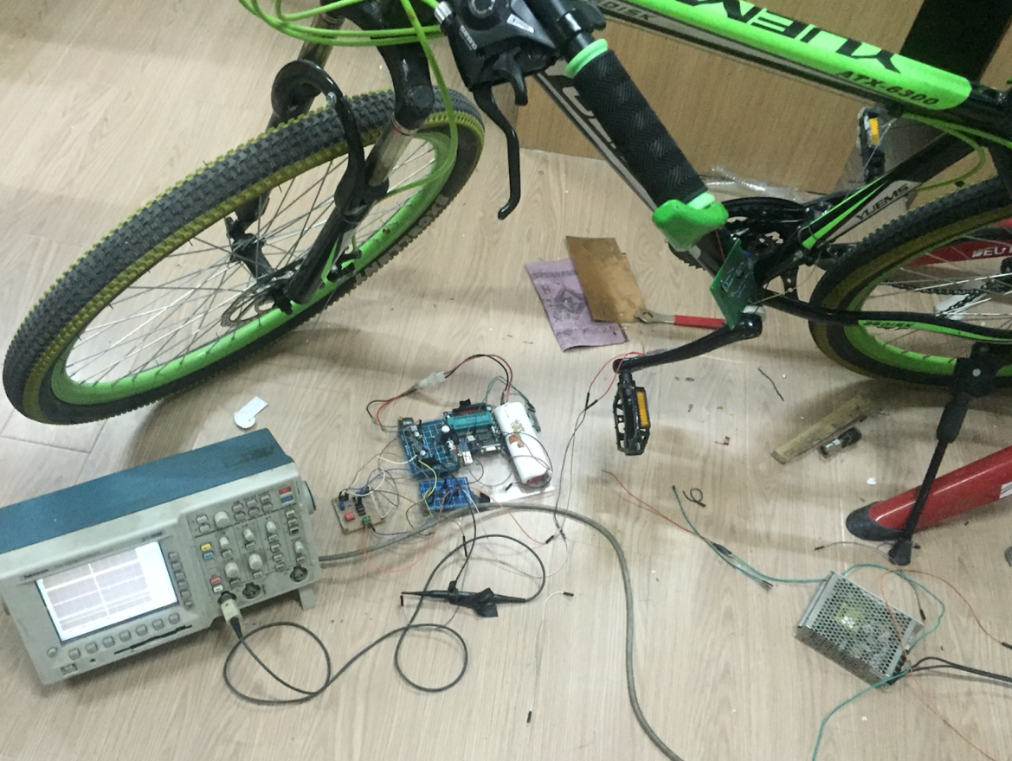

图5.1 测试现场图

测试时，将曲柄轴和脚踏板保持与地面水平位置，再在脚踏板放置不同质量的砝码，分别测出相应的电桥差分输出电压。由电压可得到应变片的应变量，测试数据。如下表5.1所示。

表5.1 电桥差分输出电压与砝码质量的关系表

|  |  |  |  |  |  |  |  |  |  |
| --- | --- | --- | --- | --- | --- | --- | --- | --- | --- |
| 砝码(kg) | 实验次数 | 0 | 5 | 10 | 15 | 20 | 25 | 30 | 35 |
| 电桥电压（mv） | 第一组 | 0.02 | 0.32 | 0.82 | 1.45 | 1.80 | 2.31 | 2.87 | 3.45 |
| 第二组 | -0.12 | 0.44 | 0.93 | 1.38 | 1.97 | 2.30 | 2.57 | 3.15 |
| 第三组 | 0.09 | 0.47 | 1.02 | 1.52 | 1.93 | 2.39 | 2.71 | 3.38 |

实验数据如表5.1所示，砝码质量逐次递增5千克，到35千克为止。电桥输出的电压变化最大不超过4mv，且砝码每递增5千克，电压增量在0.3~0.5mv之间。由于电桥中各电阻阻值已知，测出电桥电压以后，就可算出应变片的应变。由应变片铜铬合金的灵敏度系数 $K_{o}$ 值为2，电桥输入电压 $E_{i}$ 为3.6V，电桥输出电压与应变片的应变关系如式（5.1）所示。

$$E_{O}=\frac{1}{4}\frac{∆R}{R}E_{i}= \frac{E_{i}}{4}K_{o}ε=\frac{9}{5}ε （5.1）$$

$E_{O}$ 就是电桥输出电压， $ε$ 为应变片应变，经过变换得：

$$ε=\frac{5E_{O}}{9} （5.2）$$

现将实验测得的电压值代入式（5.2），得到表5.2的数据：

表5.2 应变片应变与砝码质量的关系（实验值）

|  |  |  |  |  |  |  |  |  |  |
| --- | --- | --- | --- | --- | --- | --- | --- | --- | --- |
| 实验次数 | 砝码(kg) | 0 | 5 | 10 | 15 | 20 | 25 | 30 | 35 |
| 应变片应变量 $ε$（${10}^{-3}$） | 第一组 | $$0.01$$ | 0.18 | 0.46 | 0.81 | 1 | 1.28 | 1.59 | 1.92 |
| 第二组 | -0.07 | 0.24 | 0.52 | 0.77 | 1.09 | 1.28 | 1.43 | 1.75 |
| 第三组 | 0.05 | 0.26 | 0.57 | 0.84 | 1.07 | 1.33 | 1.51 | 1.88 |

从表中可看出，35千克的砝码下，机械应变可达到1.92 ${10}^{-3}$*。目前，已经得到了实验测得的应变量。现求理论值并将实验结果和理论进行对比。根据第二章对曲柄建模分析得到的理论关系，取实际曲柄参数G为钢的切变模量80000N/mm2，曲脚蹬板中轴线长度 $l$ 约为180mm，曲柄支架部分横截面短边b为10mm，长边h取为15mm, 从表2.1得为系数为0.231，代入由第二章力学分析得到的有效脚踏力和机械应变之间的关系式，得：

$$ε=\frac{\sqrt{2}Fl}{2Gαhb^{2}}=\frac{0.367F}{G}≈0.00459F*{10}^{-3} （5.3）$$

式（5.3）的得到 $∆l$ 单位为m，其中P对应砝码的重量

表5.3 应变片应变与砝码质量的关系（理论值）

|  |  |  |  |  |  |  |  |  |
| --- | --- | --- | --- | --- | --- | --- | --- | --- |
| 砝码(kg) | 0 | 5 | 10 | 15 | 20 | 25 | 30 | 35 |
| 应变片应变量 $ε$（${10}^{-3}$） | $$0$$ | 0.23 | 0.46 | 0.69 | 0.92 | 1.15 | 1.38 | 1.61 |

由表5.3和表5.2进行对比，理论的应变值略小于实验值，整体相差不大，可证明新型曲柄轴的设计方案可行。其凹槽侧面为应变片的最佳粘贴位置。其中误差可能来自支架宽高的测量的偏差，应变片粘贴位置的角度偏差，以及曲柄支架所受到的并非纯剪切力[43,44]，忽略了其小部分弯矩的作用。因此理论应变会略小于实验测的应变。

为了更加直观的看到人的脚踏力和输出电压之间的关系，分别对三组实验采集的数据进行线性回归，由表5.1的数据画折线图，如图5.2所示。

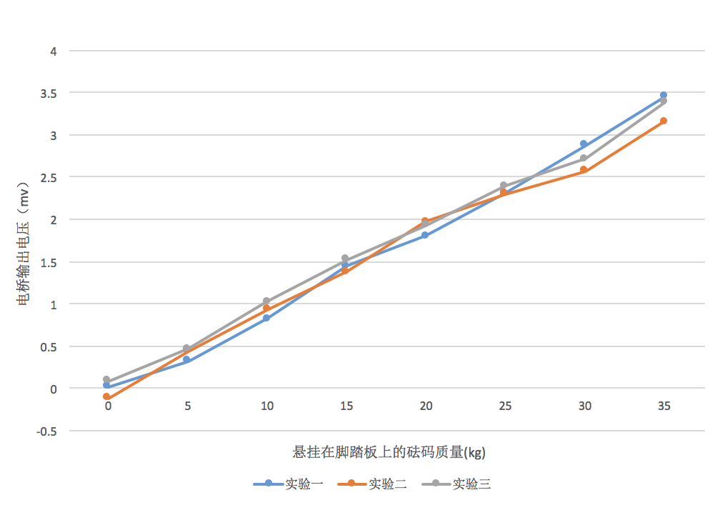

图5.2电桥差分输出电压与砝码质量的折线图

图中三条线分别对应三组测试数据，每组实验采集了8个离散点，可以看出电桥输出电压变化和砝码质量近乎线性关系。实验通过最小二乘发求这些点的拟合直线，即计算偏差的平方和M为最小[45,46]，如式（5.4）。

$$M=\sum_{i=1}^{N}{{\left[y_{i}-\left(ax_{i}+b\right)\right]}^{2}} (5.4)$$

**（1）**对式（5.4）中的a,b分别求偏导，因为所求的M为极值，所以偏导函数要等于零：

$$\left\{\begin{aligned} \frac{∂M}{∂a}= -2\sum_{i=1}^{N}{\left[y_{i}-\left(ax_{i}+b\right)\right]x_{i}=0} \\ \frac{∂M}{∂b}= -2\sum_{i=1}^{N}{\left[y_{i}-\left(ax_{i}+b\right)\right]=0}\end{aligned} (5.5)\right.$$

**（2）**对将括号内各项进行整理合并，并把未知数a，b分离出来，便得：

$$\left\{\begin{aligned} a\sum_{i=1}^{N}{x_{i}^{2}+b\sum_{i=1}^{N}{x_{i}=\sum_{i=1}^{N}{y_{i}x_{i}}}} \\ a\sum_{i=1}^{N}{x_{i}+Nb=}\sum_{i=1}^{N}{y_{i}}\end{aligned} (5.6)\right.$$

**（3）**解方程组，得

$$\left\{\begin{aligned} a= \frac{\sum_{i=1}^{N}{x_{i}\sum_{i=1}^{N}{y_{i}-N\sum_{i=1}^{N}{x_{i}y_{i}}}}}{\sum_{i=1}^{N}{x_{i}}\sum_{i=1}^{N}{x_{i}}-N\sum_{i=1}^{N}{x_{i}}x_{i}} \\ b=\frac{\sum_{i}^{N}{y_{i}-a\sum_{i=1}^{N}{x_{i}}}}{N}\end{aligned} (5.7)\right.$$

即得直线拟合方程 $f\left(x\right)=ax+b$，三组实验得到的参数代入式（5.7）得：

$$\left\{\begin{aligned}{f(x_{i})}_{1}=0.099x_{i}-0.1025 \\ {f(x_{i})}_{2}=0.091x_{i}-0.158 \\ {f(x_{i})}_{3}=0.0923x_{i}+0.0742\end{aligned} (5.8)\right.$$

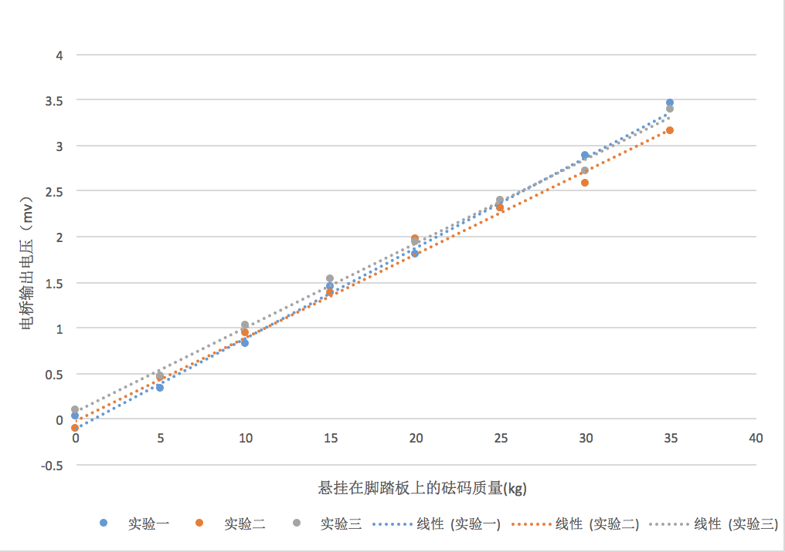

图5.3 电桥差分输出电压与砝码质量的拟合直线图

通过计算，得到三组实验拟合直线的斜率a和零点漂移量b，三组实验的拟合直线如图5.3所示。并计算三条拟合直线斜率的算术平均值 $\overline{a}=0.0941$， $\overline{b}=-0.0621$，取重力加速度g为9.8N/kg，得式（5.9）：

$$F=\frac{V_{O}-\overline{b}}{\overline{a}}*9.8=104V_{O}+6.45 (5.9)$$

式（5.9）表示人施加在踏板上轴上的有效力F与电桥输出电压 $V_{O}$ 变化的关系，电桥的输出电压每变化1mv，意味着人对曲柄轴的有效力变化为104N。

5.2 系统整体测试

5.2.1 骑行测试

曲柄轴旋转一周，其力矩变化可以看作一个骑车周期的动力学状况，它决定了骑行过程中的输出功率。骑车人功率的输出等于人施加在曲柄上的力矩与曲柄轴速度的乘积[47,48]。骑行测试主要采集人在正常骑行时力矩的周期性变化信号，通过对信号的分析，研究曲柄转动一周内，力矩的大小与角度的关系。

进行三组测试，记录了10秒钟骑行过程的数据，结合式（5.9）将采集到的电压信号转换成人力，如图5.4、图5.5、图5.6所示。其中x轴表示采样的数据个数，y轴为通过换算后人的踩踏力垂直于曲柄轴的分量，单位为N。

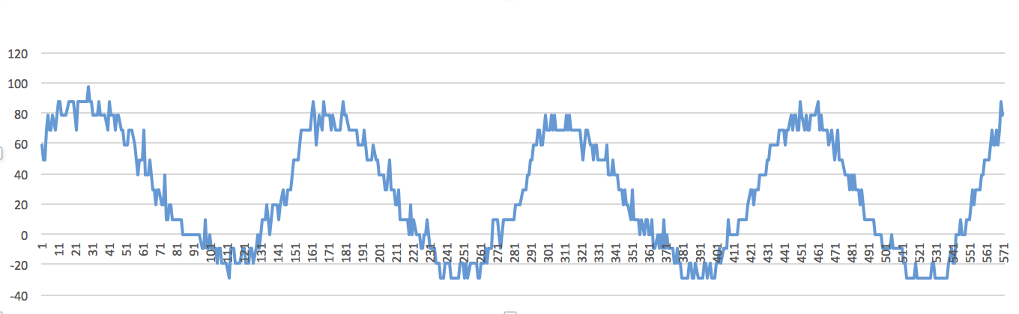

图5.4 定时10秒人踩脚踏板转动4圈时力矩曲线

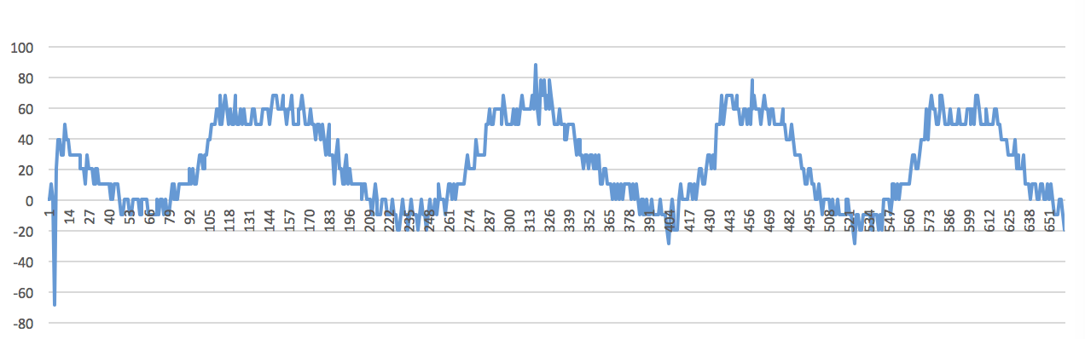

图5.5 定时10秒人踩脚踏板转动4.5圈时力矩曲线

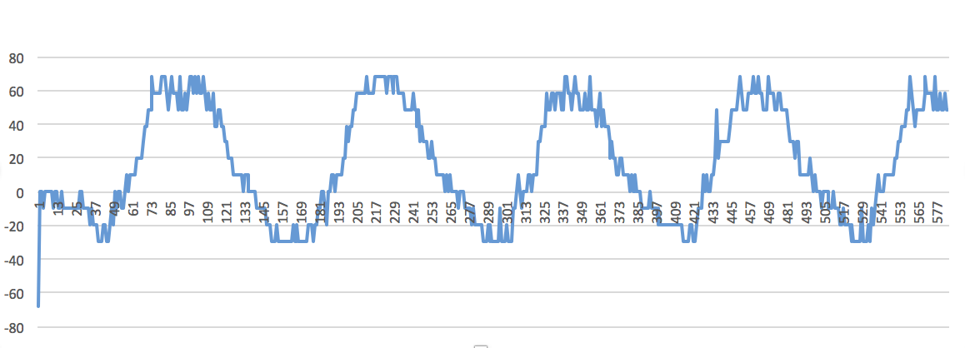

图5.6 定时10秒人踩脚踏板转动5圈时力矩曲线

从上面三幅图中可以看出，人在正常骑行过程中，成周期性的力矩信号近似正弦函数。从图看出在实验过程中人对脚蹬板的有效力在-20~80N之间周期性变化，波形的大部分在x轴上方，小部分在x轴下方，意味着曲柄轴在旋转一周的过程中，脚踏力某个角度范围在做负功。根据实际经验可知，当右脚向下施力的时候，左边脚蹬板由于机械连接的关系会跟着转动，此时，左脚处于往上抬的过程中，对于脚蹬板来说存在一定阻力，即使得应变片产生反向应变。因此得出的数据符合实际的骑行过程[49~52]，证明本文设计的系统能达能检测力矩的要求。

5.2.2 定重测试

定重测试主要是在为模拟骑行过程中，人对脚踏板施加恒定的力，检测力矩信号的输出情况。将5千克和10千克的砝码分别绑在自行车的脚蹬板上。用外力驱使曲柄保持转动，分别采集三组数据进行观察。测试结果如图5.7~图5.12所示。

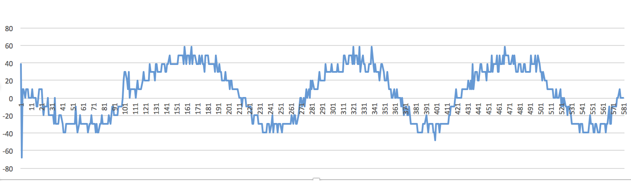

图5.7 定重5千克定时10秒脚踏板转动3.5圈时力矩曲线

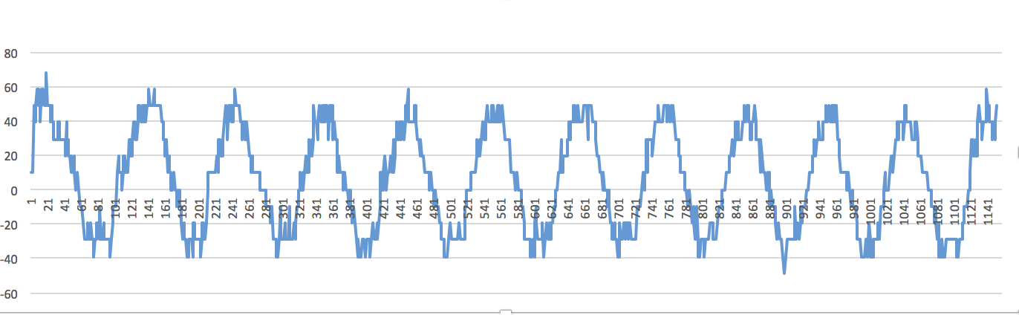

图5.8 定重5千克定时20秒脚踏板转动11圈时力矩曲线

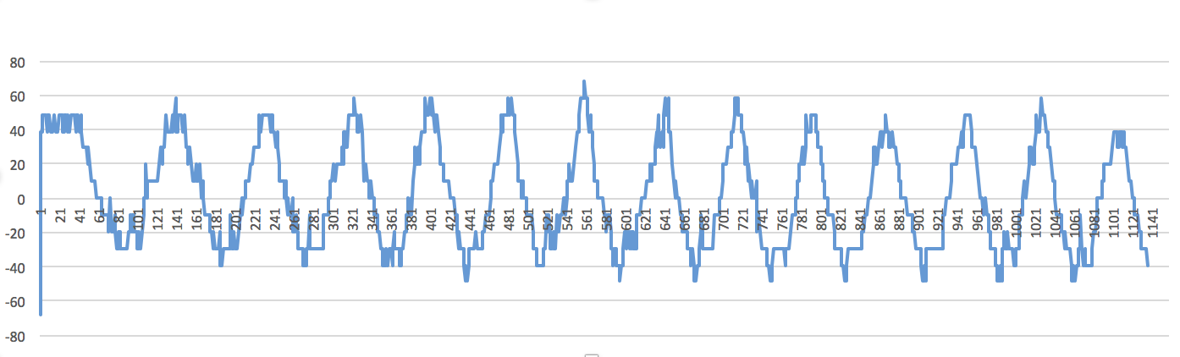

图5.9 定重5千克定时20秒脚踏板转动13.5圈时力矩曲线

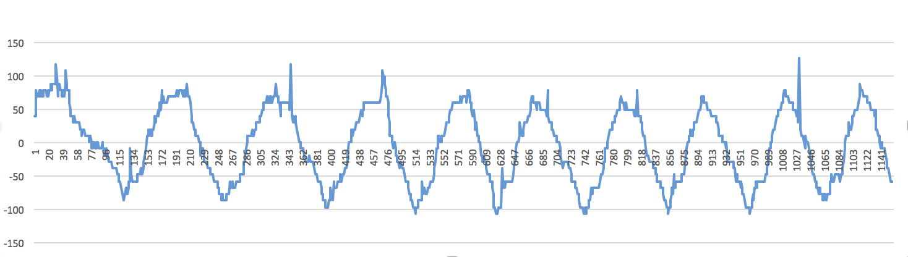

图5.10 定重10千克定时20秒脚踏板转动9.5圈时力矩曲线

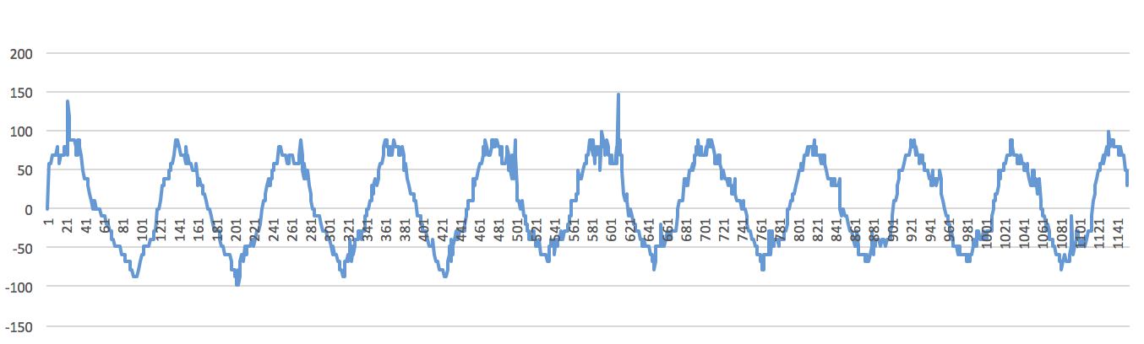

图5.11 定重10千克定时20秒脚踏板转动10.5圈时力矩曲线

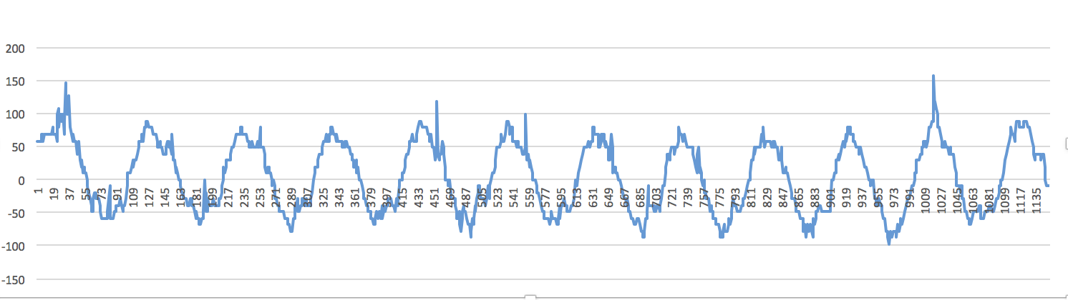

图5.12 定重10千克定时20秒脚踏板转动11.5圈时力矩曲线

除图5.7以外，其他各图中可以观察到波形的正负半周近乎平均分布在x轴的上下位置，意味着曲柄在转动的过程中，一半时间受到正向力的作用，一半时间受到阻力的作用，这是由于实验中，脚蹬轴始终受到砝码竖直向下的重力的作用，符合实际情况。此外将图5.9和图5.10相比较，定重5千克时的波形峰峰值在100N左右，定重10千克时，波形的峰峰值在200N左右，接近一倍的关系，即砝码重量相差一倍，其输出力矩也相差一倍。最后观察期采样个数，在20秒钟内其采样个数在1140左右，即在相同定时时间内，其采样的个数相同。

测试表明系统采集到的数据和理论相符，证明了曲柄对扭矩具有较高的敏感度，也验证了脚踏力和曲柄轴机械应变关系模型的正确性，通过力矩的检测有效感知骑行状态，实现了低成本力矩检测的功能。

第六章 总结与展望

6.1全文总结

本文对比分析了通过踏板速度和力矩来感知骑乘者加速意图这两种方法的优缺点，优选力矩检测方案；在分析传统自行车曲柄结构的受力和力矩传感器安装要求的基础上，设计了一种新的自行车曲柄结构，提高了曲柄对扭矩的敏感度，也便于传感器的隐藏式安装，并推导、建立了脚踏力和曲柄轴机械应变的关系模型；设计了力矩检测模块，包括应变传感器、仪表放大电路和处理器以及辅助测试的无线传输模块，设计实现了力矩检测分析的软件模块；利用卡尔曼滤波算法，搭建了应变式力矩传感器数学模型，实现了力矩检测信号的滤波处理，在实验室环境下，进行了大量骑乘和定重模式的实验，分析了曲柄轴在不同脚踏力时机械应变数据的变化，测试表明曲柄对扭矩具有较高的敏感度，也验证了脚踏力和曲柄轴机械应变关系模型的正确性，通过力矩的检测有效感知骑行状态。综上简述，本论文主要完成了以下内容：

1. 了解了国内外助力自行车的发展现状，对自行车现有的力矩检测方案以及软件滤波算法的研究，并分析了各自优缺点。
2. 补充了材料力学和机械设计方面的知识，研究了人骑行时的脚踏力的传导过程，建立了脚踏力和曲柄轴应变之间的关系。
3. 以快速完整采集力矩信号为目的，设计了力矩检测系统的硬件电路，查阅了个元器件的技术手册，确立了各硬件的型号。了解了仪表放大器单电源供电情况下的使用，加深了对共模信号和偏置电压的理解。
4. 研究了卡尔曼算法的原理，通过阅读文献，建立了基于应变式传感器的卡尔曼滤波算法的数学模型，实现了力矩信号的杂波过滤。
5. 基于硬件电路，完成自行车脚踏板踩踏时曲柄应变片的输出变化实验，包括不同位置和不同数量下应变片应变的测量效果，以及自行车曲柄定重测试，定时测试和动态骑行测试，并分析正弦波形与实际自行车骑行状态的关系。

6.2研究展望

基于新型曲柄结构的力矩检测的软硬件设计已基本完成，由于本人知识水平有限，本设计有很多不足的地方需待完善。

硬件设计方面：由于本文设计的系统是为了满足在实验环境下的测试。实际运用中，考虑到车体上电路布线的问题，硬件系统所占空间体积要足够小，可考虑采用体积更小的芯片。信号调理电路的抗噪性能不足，可考虑加入调零电路。

算法设计方面：可继续研究状态预测的问题，对采集到的波形可及时地对下一个波形做估计，以便电机控制模块提前做出反应。

机械设计方面：建立的力学分析模型过于简化，都视为规则的柱体进行分析，而实际是不规则的形状，因此理论结果会有一定差距。

综上所述，虽然文设计的力矩检测系统已能够基本完成力矩信息的获取，但距离真正投入到实际使用，仍有较长距离，需要再进行深入研究。

致谢

时间飞逝，两年多的研究生学习生涯即将画上句号。值此论文即将完成之际，我要衷心感谢我的老师、同学，感谢他们对我的亲切关怀和照顾，在这里，祝福他们一切都好。首先感谢我的导师杨成忠教授，在学科研究中亲切指导，在生活中关怀照顾。杨老师学识渊博、德才兼备、和蔼可亲、平易近人。在课题研究中，不仅悉心指导、循循善诱，而且答惑解疑不遗余力，给我指导、启迪和锻炼的机会，同时在生活上给予极大的支持和帮助。在本文撰稿过程当中，又给以方向和框架结构的指导，以及多次细心地修改指正。在本文完稿之时，谨向我的导师致以崇高的敬意和诚挚的感谢，并祝恩师身体健康，生活愉快，家庭幸福。他渊博的学术知识，诲人不倦的高尚师德深深影响着我，并将是我一生之中最宝贵的精神财富之一。另外感谢王于涵、张连冠、闫传奇同学给予我无私帮助，在我生病的那段时间，给予的照顾和关心，他们和我共同度过了两年半美好难忘的研究生生涯，我非常珍视和他们的友谊!在即将毕业之际，希望他们以后在新的天地中开创出一片属于自己的未来！在我的浙江大凡智能科技公司实习生活中，得到了师兄任云、方正的帮助和指导，在此表示感谢，也祝愿师兄身体健康、心情愉快。感谢评阅本文和出席论文答辩的各位专家、教授！

参考文献

[1]刘景华, 许丰, 李小利. 2006—2015年电动自行车产品质量国家监督抽查数据分析[J]. 电动自行车, 2016(7):46-48.

[2]秦维. 电动自行车交通发展的主要趋势——近10年文献综述[J]. 城市交通, 2016, 14(2): 83-96.

[3]佚名. 行业前景不乐观?电助力自行车或带来巨大商机[J]. 中国自行车, 2016(9):82-83.

[4]李树雷, 李树青,等. 一种新型的自行车脚踏助力装置[J]. 轻工机械, 2000(1):39-42.

[5]王志成. 创新发展的自行车[J]. 中国自行车, 2015,12: 86-93.

[6]巴一, 施曼, 张毅. 挑战与应对(上)——电力助动自行车的发展[J]. 中国自行车, 2014(10):74-79.

[7]桑迪. 为何动力辅助系统(PAS)难于在国内市场推广[J]. 中国自行车, 2016(10):70-73.

[8]朱丽娅. 助力自行车用扭矩传感器方案分析[J]. 科学与财富, 2014 (8): 192-193.

[9]周进波. 磁弹性传感器检测仪的设计及优化[D].湖南大学,2012.

[10]韩凯, 左佳. 应变片横向效应对复合材料测量数据影响分析[J]. 国外电子测量技术, 2015(3): 19-22.

[11]董伟. 电阻应变片粘贴技巧[J]. 山西建筑,2011,28:46-48.

[12]资新运, 赵姝帆, 耿帅,等. 应变式扭矩传感器的分析及ANSYS仿真[J]. 仪表技术, 2014(10):50-54.

[13]章浙涛, 朱建军, 匡翠林,等. 不同噪声下几种滤波方法的比较研究及改进[J]. 大地测量与地球动力学, 2014, 34(1):127-130.

[14]彭丁聪. 卡尔曼滤波的基本原理及应用[J]. 软件导刊,2009,11:32-34.

[15]李江,王义伟,魏超,张鹏. 卡尔曼滤波理论在电力系统中的应用综述[J]. 电力系统保护与控制,2014,06:135-144.

[15]Welch G, Bishop G. An Introduction to the Kalman Filter[J]. University of North Carolina at Chapel Hill, 2003, 8(7):127-132.

[16]Pittelkau M E. Kalman Filtering for Spacecraft System Alignment Calibration[J]. Journal of Guidance Control & Dynamics, 2015, 24(24):1187-1195.

[17] Ji S, Cherry C R, Han L D, et al. Electric bike sharing: simulation of user demand and system availability[J]. Journal of Cleaner Production, 2014, 85:250-257.

[18]陈潇宙. 自行车脚踏板的改进[J]. 中学科技, 2013(7):41-41.

[19]黄筱淇, 李达宏. 连续折线形斜梁桥的受力计算分析[J]. 工程建设与设计, 2016(11).

[20]Lin J, Schofield N, Emadi A. External-Rotor Switched Reluctance Motor for an Electric Bicycle[J]. IEEE Transactions on Transportation Electrification, 2015, 1(4): 348-356.

[21]刘志伟, 童朝阳, 穆晞惠,等. 一种压阻式微悬臂梁免疫传感器及其动力学分析[J]. 传感器与微系统, 2014, 33(3):8-11.

[22]逄金鑫, 潘海林, 张清, 等. 基于转角差法的扭矩传感器设计[J]. 仪表技术与传感器, 2015: 13-15.

[23]廖丽媛. 基于应变式扭矩传感器的测量系统的设计[D]. 上海: 东华大学, 2013.

[24]汪志红. 电阻应变片式六维力传感器弹性体力学特性的研究[D]. 芜湖: 安徽工程大学, 2013.

[25]林静, 倪昔东, 戚培芸, 等. 应变式扭矩传感器中应变片的粘贴技术[J]. 船舶工程, 2012 (S1): 52-53.

[26]郑益斌, 殷杰. 一种新的压电扭矩传感器的结构及标定[J]. 中国高新技术企业, 2015 (35): 28-29.

[27]郑晓彦, 李润哲. 仪表放大器电路设计[J]. 科学中国人, 2015, 36: 052.

[28]崔阳, 郭旭东, 羊寿南. 基于 STM32 的无线智能车控制与数据采集系统设计[J]. 传感器世界, 2015 (7): 28-32.

[29]陈佩珩, 杨卫, 王正言. 多级蓝牙无线数据采集传输系统[J]. 核电子学与探测技术, 2012, 32(4): 412-415.

[30]王敏. MCS-51单片机多串口通讯应用初探[J]. 电子测试, 2014(4):56-57.

[31]李智敏. USB虚拟串口通信实现[J]. 电子科技, 2014, 27(3):120-122.

[32]Huang M S, Chen P C, Huang Y S, et al. Reduce the cogging torque of Axial Flux Permanent Magnet synchronous motor for light electric vehicle applications[C]. Wshington DC: 14th International IEEE Conference on Intelligent Transportation Systems, 2016: 193-197.

[33]Chen K, Yu J. Short-term wind speed prediction using an unscented Kalman filter based state-space support vector regression approach[J]. Applied Energy, 2014, 113(6):690-705.

[34]Sepasi S, Ghorbani R, Liaw B Y. A novel on-board state-of-charge estimation method for aged Li-ion batteries based on model adaptive extended Kalman filter[J]. Journal of Power Sources, 2014, 245(1):337-344.

[35]Abagnale C, Cardone M, Iodice P, et al. Theoretical and experimental evaluation of a chain strength measurement system for pedelecs[J]. Engineering Letters, 2014, 22(3): 102-108.

[36]Cohen J B, Wang C. Estimating global black carbon emissions using a top‐down Kalman Filter approach[J]. Journal of Geophysical Research, 2014, 119(119):307-323.

[37]Fyhri A, Fearnley N. Effects of e-bikes on bicycle use and mode share[J]. Transportation Research Part D Transport & Environment, 2015, 36: 45-52.

[38]Naets F, Cuadrado J, Desmet W. Stable force identification in structural dynamics using Kalman filtering and dummy-measurements[J]. Mechanical Systems & Signal Processing, 2015, 50:235-248.

[39]蔡华林. 基于扭矩传感器的助力自行车中置系统的设计与开发[D]. 苏州大学, 2014.

[40]李春阳. 几种可应用于电动助力转向系统的应变式扭矩传感器[J]. 林业机械与木工设备, 2015, 43(8): 41-43.

[41]Hatada K, Hirata K, Yamada K, et al. Energy-efficient power assist control methods for periodic motions[J]. Transactions of the Institute of Systems, Control and Information Engineers, 2012, 25: 28-38.

[42]Theurel J, Theurel A, Lepers R. Physiological and cognitive responses when riding an electrically assisted bicycle versus a classical bicycle[J]. Ergonomics, 2012, 55(7): 773-781.

[43] Blumenstein T, Zeitlmann H, Alves-Pinto A, et al. Optimization of electric bicycle for youths with disabilities[J]. SpringerPlus, 2014, 3(1):1-6.

[44]Ji S, Cherry C R, Han L D, et al. Electric bike sharing: simulation of user demand and system availability[J]. Journal of Cleaner Production, 2014, 85:250-257.

[45]Liu W, Sang J, Chen L, et al. Life cycle assessment of lead-acid batteries used in electric bicycles inChina[J]. Journal of Cleaner Production, 2015, 108:1149-1156.

[46]Kawamura T, Murakami T. Robust stabilization control for an electric bicycle[J]. Electrical Engineering in Japan, 2014, 188(4): 68-77.

[47]Hatada K, Hirata K, Yamada K, et al. Energy-efficient power assist control methods for periodic motions[J]. Transactions of the Institute of Systems, Control and Information Engineers, 2012, 25: 28-38.

[48]Ferreira J C, Monteiro V, Afonso J A, et al. Mobile Cockpit System for Enhanced Electric Bicycle Use[J]. IEEE Transactions on Industrial Informatics, 2015, 11(5): 1017-1027.

[49]Jia B, Xin M, Cheng Y. High-degree cubature Kalman filter[J]. Automatica, 2013, 49(2): 510-518

[50]Shuai Z, Zhang H, Wang J, et al. Lateral motion control for four-wheel-independent-drive electric vehicles using optimal torque allocation and dynamic message priority scheduling[J]. Control Engineering Practice, 2014, 24: 55-66.

[51]Revuelta J, Villarrubia G, Barriuso A L, et al. New Architecture for Electric Bikes Control Based on Smartphones and Wireless Sensors[J]. 2016.

[52]吴上生, 陆振威. 基于人车连杆模型的自行车骑行状态分析[J]. 华南理工大学学报: 自然科学版, 2016, 44(2): 46-52.

附 录：

作者在读期间发表的学术论文及参加的科研项目

**参与的科研项目：**

横向项目:电动助力车控制系统设计

**参与的学科竞赛：**

第二届全国研究生移动终端应用设计创新大赛二等奖